|  |
| --- |
| **AVIS DE VALEUR** |

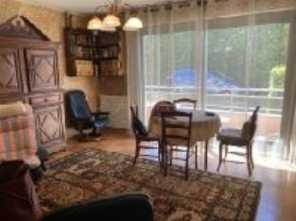 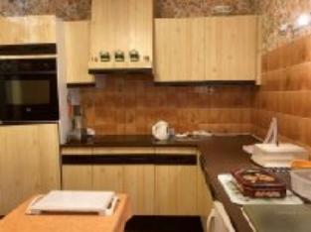 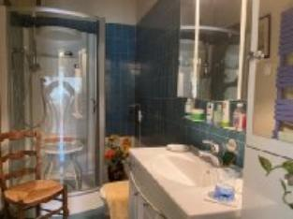

Je soussigné(e), Marcel CAR, gérant de la Sarl Quercy Transactions, 3, place Jean-Jacques Chapou, 46000 CAHORS (Lot), atteste par la présente avoir visité le 28 septembre 2023, un(e) Appartement sis Rue de la résidence Alix freycinet - les Chênes 46000 CAHORS appartenant à Mme MATHEY S/T UDAF Marie

|  |
| --- |
| **Descriptif** |

Cahors appartement, en rez de chaussée dans une résidence au calme du centre-ville. Entrée avec placards, séjour donnant sur un balcon, cuisine indépendante, 2 chambres, wc, salle d'eau. Chauffage électrique ; Baie alu et fenêtres. Volets roulants PVC électriques. Tout à l'égout. 1 cave. Place parking exterieur. Surface habitable environ : 74 m² Parcelle BY-409 les informations sur les risques auquel ce bien est exposé sont disponibles sur le site Géorisques www.georisques.gouv.fr

|  |
| --- |
| **Appartement** |

**Situation du bien:** Centre-Ville **Rez de chaussée:** Cave 2 Chambres 13,54 - 9,18 m² 2 Couloir 3,42 - 9,18 m² avec placards Cuisine 11,26 m² Séjour avec balcon 19,68 m²Salle d'eau 5,02 m² WC 2,50 m² **Chauffage:** Electrique **Equipements de Cuisine:** Hotte aspirante **Equipements divers**: Double vitrage Tout à l'égout **Production eau chaude** ballon **Equipements Electrique**: Câble TV InterphoneVolet électrique) **Fenêtres:** Aluminium Double vitrage Volets pvc electriques**Services:** Calme Commerces Ecole Gare Hôpital Internet / ADSL-Plain-pied

A l'issue de cette visite, j'ai évalué ce bien entre **100 000 €** (**CENT MILLE EUROS**) et **105 000 €** (**CENT CINQ MILLE EUROS**). Cette évaluation a été donnée sur la base de l'état des prestations du bien, de sa situation, du marché immobilier et des transactions réalisées à ce jour sur ce secteur et sous réserve du résultat favorable des expertises : termites, plomb, amiante, électricité, gaz, diagnostic de performance énergétique (DPE), assainissement. Cet avis de valeur est indicatif et n'a pas de valeur d'expertise et ne peut engager notre responsabilité, n’étant pas en mesure de vérifier les éventuelles servitudes, nuisances, malfaçons ou autres troubles pouvant affecter la propriété et le reflet du marché immobilier actuel pouvant subir des fluctuations

Pour servir et valoir ce que de droit,

Fait à Cahors, le 6 novembre 2023

CAR Marcel

gérant